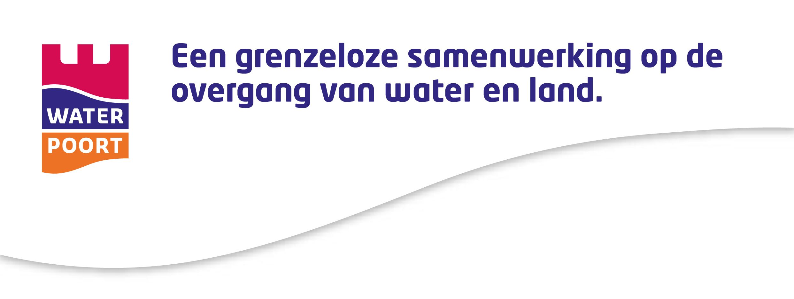
Tweede groep afgestudeerden aan Waterpoort Academy
Op 23 april 2014 heeft een groep van 12 ondernemers en ambtenaren de vierdaagse Masterclass Gebiedsontwikkeling 3.0 afgerond. In de Masterclass stonden ze voor de uitdaging hun eigen projecten of dromen te verbinden met die van anderen. Als je iets echt wilt, wat en wie heb je dan nodig en welke acties ga je ondernemen? Onder deskundige leiding hebben ze gewerkt aan hun eigen cases.

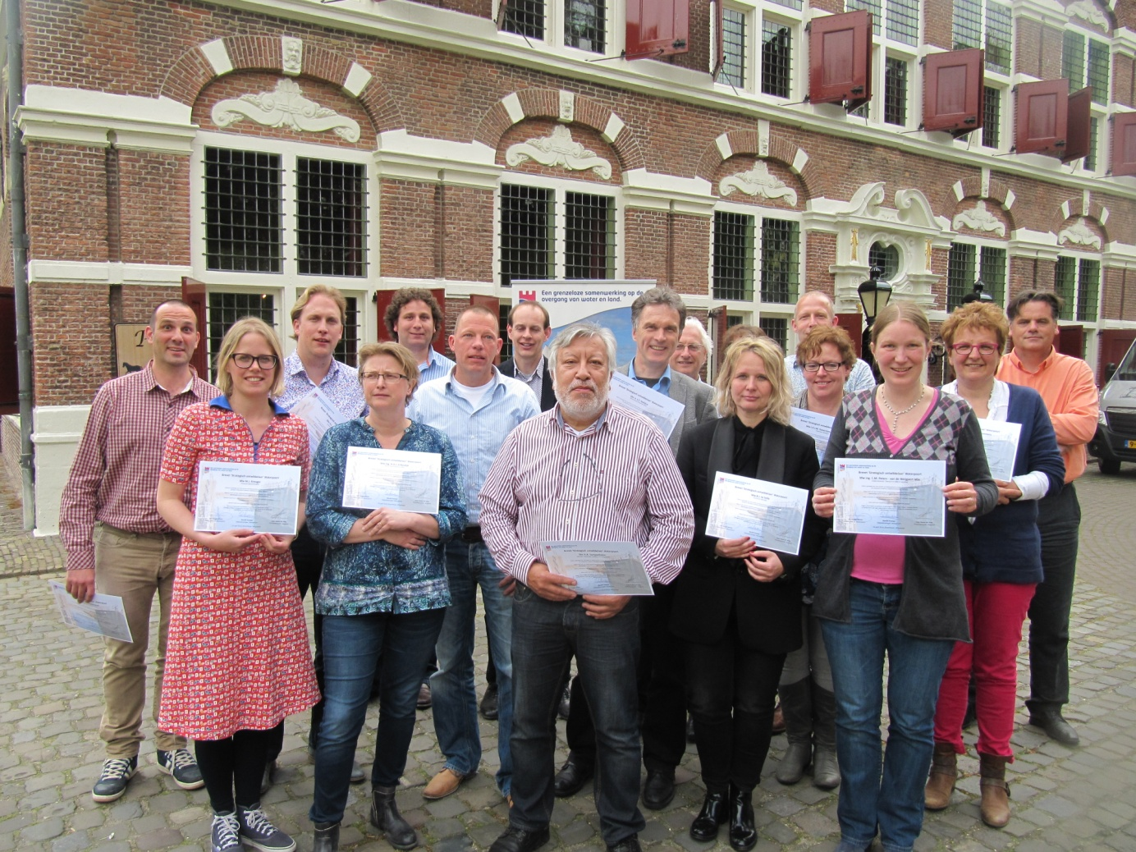

De deelnemers en begeleiders van de Masterclass, mét diploma, voor het Mauritshuis in Willemstad.

Energie
De deelnemers sloten op 23 april af met een pitch van maximaal zes minuten. Hierin presenteerden ze wat de Masterclass voor hun project had opgeleverd. Bij de presentaties werd duidelijk dat je echt stappen kunt zetten als je samenwerkt en slimme combinaties maakt. De deelnemers hebben de ‘uitgestoken hand’ van Waterpoort met kracht aangenomen. Er zat energie in de presentaties.
Een week eerder was dezelfde energie ook bijna voelbaar. Toen sloten 20 recreatieondernemers hun cursus gastheerschap Waterpoort af. Er gaat binnenkort het nodige gebeuren in Waterpoort!

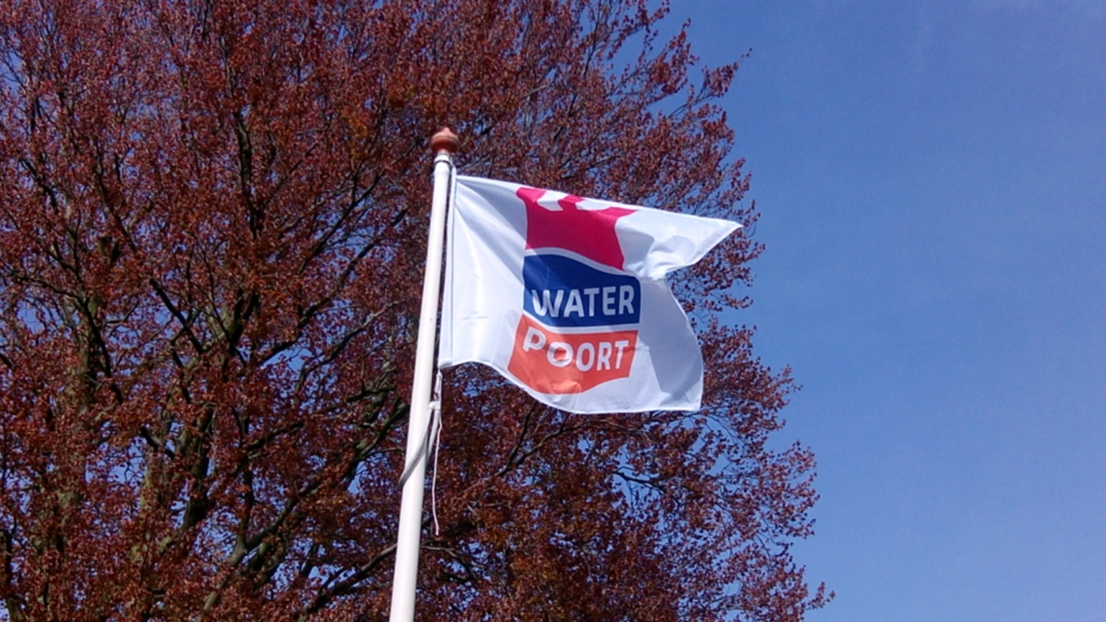

Een aantal quote’s uit de pitches van de deelnemers

Jean-Marie Buijs, voorzitter dorpsraad Kruisland en HZ University of Applied Sciences
“We willen al lang een wandelpad tussen het dorp en de kreken. Dat gaat niet in één keer. Proberen het project klein te houden en ‘eilandjes te verbinden”.

Sven Langenberg, beleidsmedewerker economische zaken gemeente Steenbergen
“Jarenlang willen we al iets met de vlasloodsen langs de Vliet. Door in gesprek te gaan met de Stadraad, komt er opeens een idee tevoorschijn dat realiseerbaar lijkt”.

Martine Kreuger, teamlid Waterpoort provincie Noord-Brabant
“Als je met vrijetijdseconomie aan de slag gaat, waar moet je dan beginnen. Het is me duidelijk geworden dat ‘wortels in de streek’ en eigenaarschap essentieel zijn”.

Ineke Peters, onderneemster theetuin en bed&breakfast in wording in Standdaarbuiten
“De kunst is om bedreigingen om te bouwen tot kansen. Van een bijna gesloopte sluis, nu dromen dat Klundert straks weer via het water bereikbaar is”.

Natasja Rijsdijk, adviseur water bij waterschap Brabantse Delta
“Het is belangrijk om scherp te houden wat je rol is. Bij Kasteel wouw kan het waterschap haar doelen ook bereiken als we samenwerken met kasteelstichting en niet de zaak overnemen”.

Hakim Tampoebolon, voorzitter dorpsraad Dinteloord en Prinsenland
“Vaak moet je niet te lang praten, maar beginnen. We hebben al een inspectietocht achter de rug om te kijken wat er gedaan moet worden om het havenkanaal van Dinteloord weer bevaarbaar te houden”.

Dirk-Jan van Weezel, havenmeester Steenbergen
“Als je over twee jaar terug komt in de haven van Steenbergen, weet je niet wat je ziet”

Simon Hofstra, projectmanager waterkwaliteitsonderzoek Binnenschelde en Markiezaatsmeer
bij waterschap Brabantse Delta
“Als iets binnen je eigen invloedssfeer niet van de grond te krijgen is, moet je op zoek naar een andere partij. Deze kan er dan voor zorgen dat jouw omgeving in beweging komt”

Joost van Rijckevorsel, creatieve duizendpoot en beheerder van fort Sabina
“De stelling van Willemstad heeft een rijke historie. Maar nergens kunnen bezoekers dit in een museum zien. Mauritshuis moet snel een museum van de Stelling worden. Gewoon doén.”

Bianca te Selle, adviseur economie gemeente Moerdijk
“Er moet een organisatie voor toerisme en recreatie komen, maar tijd en geld ontbreken en dat is jammer, want Willemstad verdient het” .

Ingrid Havermans en Marianne Rommens, zorghoeve Kakelbont
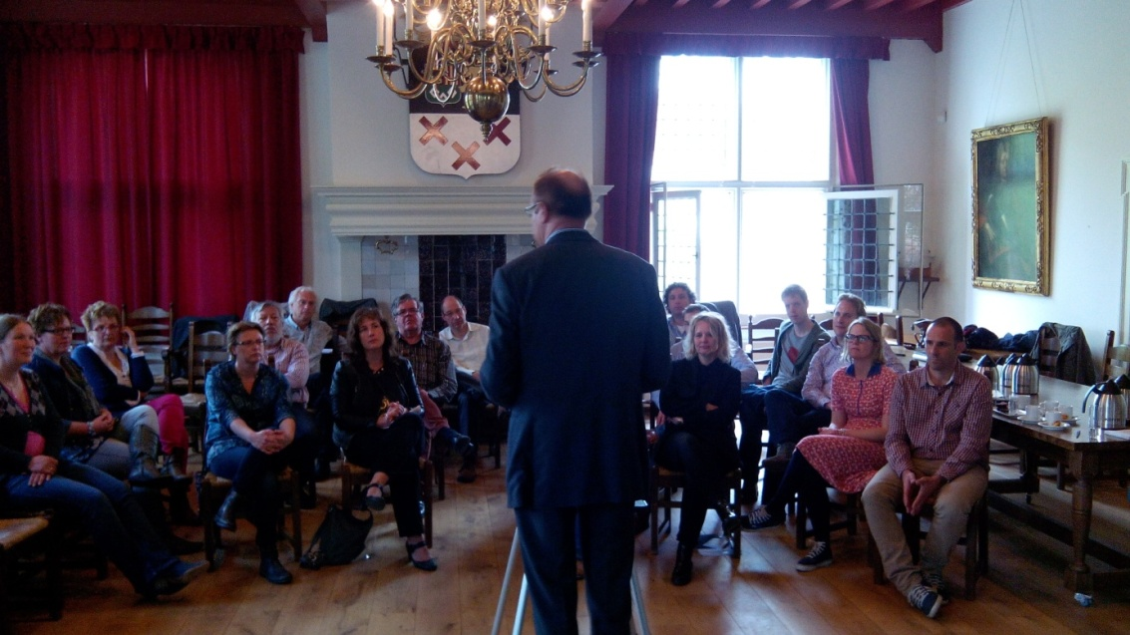
“We willen dat er in oktober een verharde weg ligt bij Kakelbont. We zijn er nu van overtuigd
dat dit gaat lukken als we met veel partijen samenwerken”.

De volgende Masterclass gebiedsontwikkeling vindt in het najaar plaats op 8 oktober, 29 oktober, 12 november en 26 november 2014.

